102年「海洋能源創意實作競賽」概念構想書
題目:
參賽人：(至多為四名)
指導老師：
學校系級：
Email：
手機或電話：
摘要
本作品係使用…原理(或改良自…型)，創新開發流能次系統或發電系統…整體尺寸為…預計之操作性能如下: 在每分鐘…流速下直接發電…瓦數…成本預估約為…。
設計概念敘述
- 文獻回顧
- 創新點
- 工作與設計原理
- 設計圖
- 輸出性能
- 成本估算

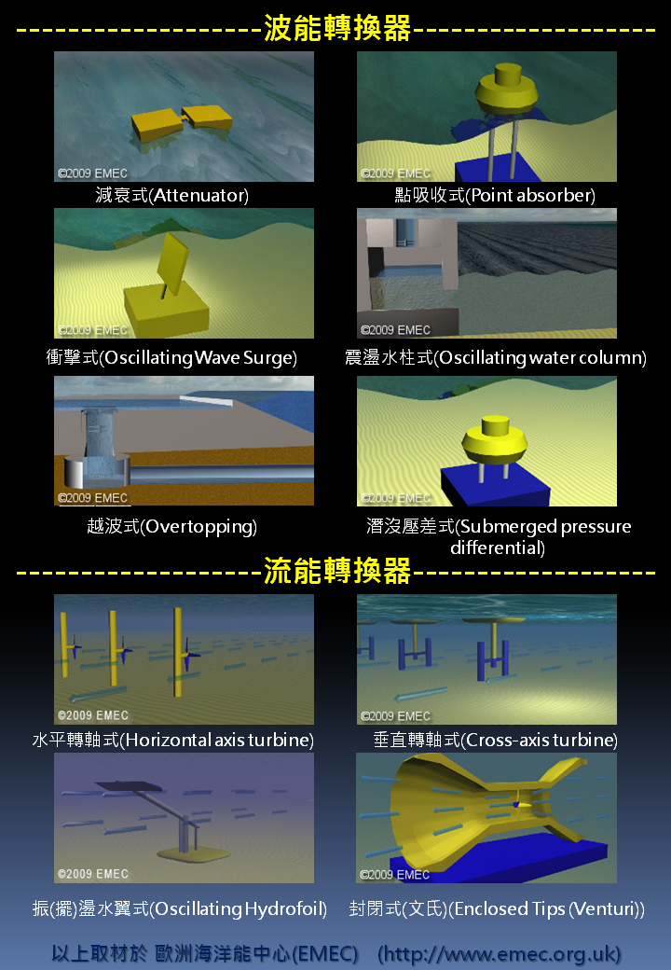
參考文獻
[1] 歐洲海洋能中心(EMEC) http://www.emec.org.uk
[2] 感謝國立臺灣海洋大學河海工程學系「海床力學及海氣象資料工作站」(http://smos.ntou.edu.tw/)提供圖片。
102年「海洋能源創意實作競賽」報名表

隊名
隊員  (至多四名) | (隊長)
學校系級
指導老師
作品題目
聯絡電話(手機)
E-mail
備註
報名日期: 即日起至102年6月28日
報名資格: 歡迎大學與研究所同學組隊參加
概念構想書上傳: 102年6月28日前; 請以word編輯，底版參考活動網頁
活動網頁 http://meterec.ntou.edu.tw
入圍決賽公告日期: 102年7月5日
決賽日期: 102年8月15日
冠、亞軍優勝隊伍將獲推薦參加本年度全國能源科技創意設計實作競賽(energy.nstm.gov.tw)

